Отчет о проведении предметной недели искусства
«Этих дней не смолкнет слава»
учителей ИЗО, музыки, технологии,
педагога дополнительного образования, педагога-организатора

Одним из средств привития любви и внимания к предметам является предметная неделя, т.к. она предполагает развитие у школьников не только интереса к предмету, но и пробуждает желание самостоятельно работать с дополнительной литературой, словарями, справочниками, научно-популярной литературой. Кроме того, предметная неделя является одной из форм учебной деятельности, которая может повлиять на развитие личностных особенностей учащихся. При этом ученик стремится к самореализации, у него формируются навыки планирования и самоконтроля, ему приходится проявлять интеллектуальные способности. Предметная неделя даёт хорошую возможность и учителям лишний раз продемонстрировать значимость изучаемых в школе предметов, а также является массовым и увлекательным ученическим соревнованием.

В соответствии с планом работы школы на 2013/2014учебный год, на основании приказа «О проведении предметной недели искусства в 2013/2014 уч.г.» от28.04. 2014 по 08.05. 2014г., с целью развития у учащихся активной гражданской позиции и патриотизма как важнейших духовно-нравственных и социальных ценностей, отражающих сопричастность к делам и достижениям старших поколений,была проведена предметная неделя «Этих дней не смолкнет слава».

Патриотическое воспитание подрастающего поколения всегда являлось одной из важнейших задач школы: формирование у учащихся любви к своей Родине, постоянной готовности к ее защите. Патриотизм – одна из важнейших черт всесторонне развитой личности и отличительное качество граждан России во все времена. Вместе с тем, воспитание патриотизма – это неустанная работа по созданию у школьников чувства гордости за свою Родину и свой народ, уважение к его великим свершениям и достойным страницам прошлого.Каждому из нас важно чувствовать себя необходимой частицей большой – многомиллионной, сильной – способной защитить тебя, славной и доброй семьи – родины.

Для того чтобы воспитать гражданина, патриота своей Родины, имеющего собственное мировоззрение, необходимо знакомить подрастающее поколение как с радостными, так и с трудными страницами биографии родной земли, дать почувствовать свою сопричастность к судьбе Отечества. Только переживание и понимание событий исторического прошлого Родины способно сформировать у подрастающего человека настоящее чувство гражданственности и патриотизма.

В рамках этой недели были проведены различные мероприятия:
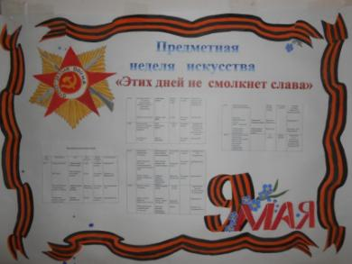

28 апреля была организована заочная викторина «Всё, что было не со мной, помню»среди учащихся 1- 7 классов. Мероприятие проводилось с целью углубления и обобщения знаний о Великой Отечественной войне. Активно приняли участие 5 «А» класс, 5 «Б» , 6 «Д», 6 «А» класс, Коноваленко Валерия (6 в), Николаенко Татьяна (6 б), Алехина Лидия (5 г), Биканова Виктория (5 в) и др.

В школьной библиотеке была представлена выставка детской литературы на военную тематику«Дороги судьбы - дороги Победы».

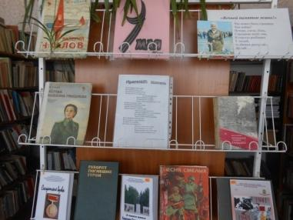

Конкурс рисунков «Пусть всегда будет солнце!», вызвал большой интерес у участников конкурса, поэтому было представлено большое количество интересных,ярких, разнообразных рисунков. Всего участвовало 60 учащихся. Первое место разделили Васильева Елена (5 а), Мамаева Ксения (3 г), Гурьянов Артем (1 б). Второе место: Кожуренко Дмитрий (4 а), Амриева Алина ( 5 б), третье место получили Карелина Мария (3 б), Курмашева Анастасия (4 г).

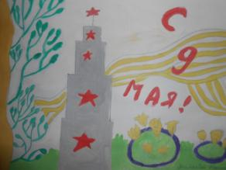

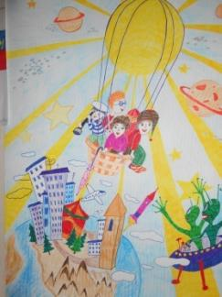
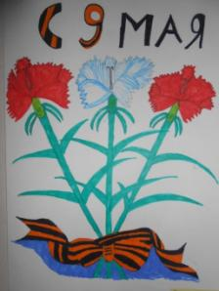

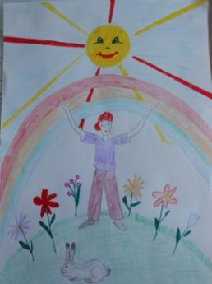
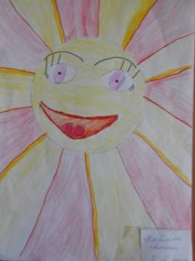

29 апреляпрошел конкурс, направленный на развитие творческих способностей учащихся: конкурс поделок для 1-7 классов «Дорогами войны»(изготовление военной техники из различных материалов). Работы, представленные на выставке, были выполнены в различных техниках декоративно-прикладного творчества: аппликация (картинки), лепка из пластилина, конструирование и др.
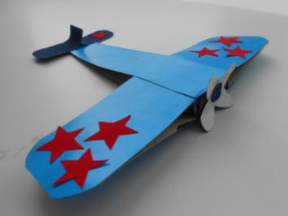
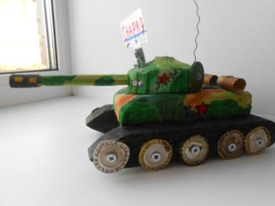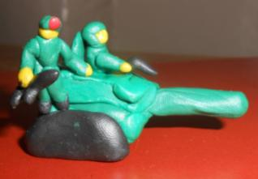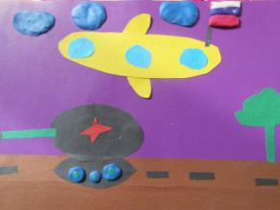

Лучшие работы представил 6 «в» класс, которые выполнили Горелов Семен и Коновалов Алексей, а также Васильева Елена (5 а) ,Колтунова Полина (4 в), Варкентин Тимофей (1 в), Костицын Илья (2 г), Савина Марина (3 г) и др.

В фойе 3 этажа был оформлен стенд «Дети- герои Великой Отечественной войны »,
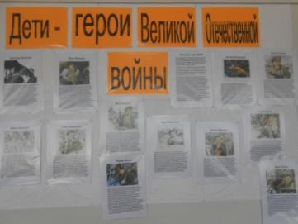
где был представлен материал о пионерах - героях, которые отдали свою жизнь в борьбе с врагом. Из представленных материалов ребята узнали имена пионеров - героев и о героических подвигах, которые они совершили во время ВОВ.

30 апреляучащиеся 6 «г» класса( Березовая Светлана, Василенко Снежана, Рыженкова Дарья, Червева Анастасия) проводили агитбригаду«Будем помнить», с целью расширить знания учащихся о Великой Отечественной войне, познакомить с подвигами героев войны (руководитель Чернова В.Н.)
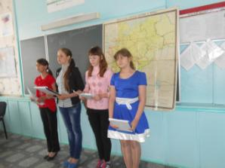
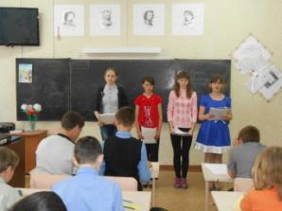

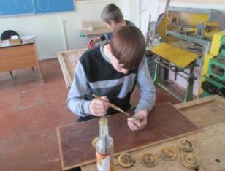
В этот день на уроках технологии с учителем Чагиревым И.В. и Елисеевой Л.В. ребята изготавливали памятные подарки и открытки для ветеранов. Мальчишки выжигали фронтовые медали, а девочки изготавливали картины из подручного материала.

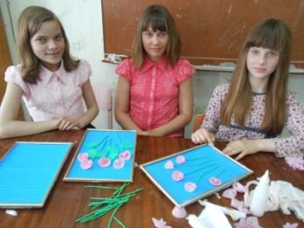
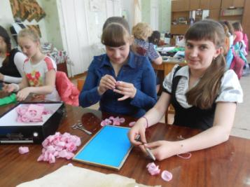
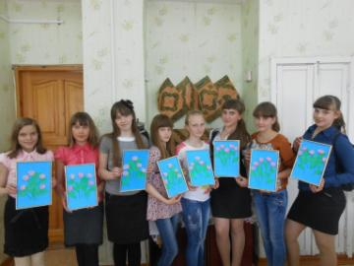

5 мая для 7 -8 -х классов были проведены классные часы в районной библиотеке по теме «Невинные жертвы войны», с целью расширения знаний учащихся о направленности фашистских концлагерей, о трагической доли узников концлагерей.
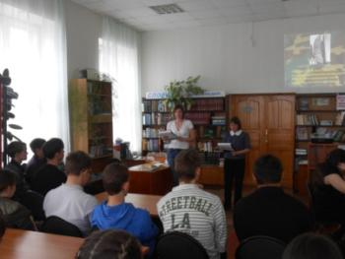
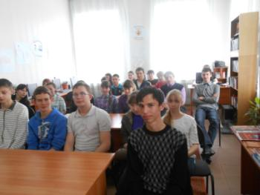
Внеклассное мероприятие затронуло сердца школьников, заставило их задуматься о многом. И можно с уверенностью утверждать, что никто из них не станет осквернять священную память узников концлагерей и всех погибших воинов в этой ВЕЛИКОЙ ОСВОБОДИТЕЛЬНОЙ ВОЙНЕ!
В районном музее была организована выставка для учащихся, посвященная
69-й годовщине Победы в Великой отечественной войне «Мы помним павших, мы славим живых». В музее ребятам было представлено несколько экспозиций: военно-историческая, художественная галерея, выставка боевой техники и др. Особенность экспозиции - демонстрация подлинных материалов военных лет, редкие фото, картографические и архивные материалы.

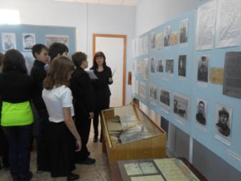
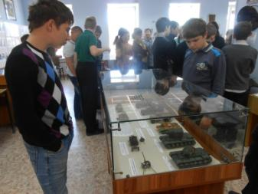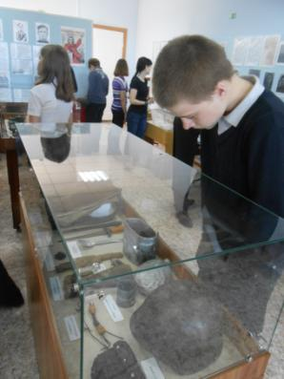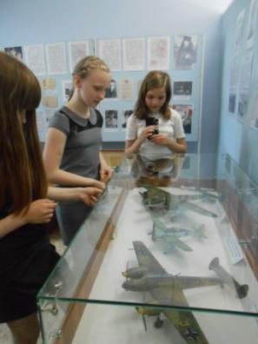

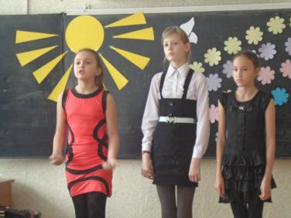
6 маядля 4 класса был проведен открытый интегрированный урок,подготовленный учителем музыки Загуменной Н.А. и учителем изобразительного искусства Плиско Е.А.«Военное детство блокадного Ленинграда», с использованием компьютерной технологии и мультимедиа. Цель урока - пробудить в детях чувство сострадания и гордости за стойкость русского народа в период блокады Ленинграда. В ходе беседы дети познакомились со страшным периодом в жизни нашей страны. Город подвергся страшнейшим испытаниям и пыткам. Враг рассчитывал, что голодные, мерзнущие люди возненавидят друг друга, начнут роптать, перестанут работать и, в конце концов, сами сдадут оккупантам город.
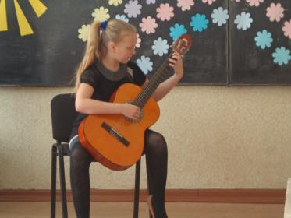
Но враг просчитался.На уроке дети также слушали стихотворения в исполнении учащихся, пели военные песни «Ленинградские мальчишки» и др., задорно ребята исполняли частушки военных лет, музыкальные номера военных мелодий на флейте, гитаре, а в конце урока изготовили гвоздики в подарок для ветеранов. Данное мероприятие несет огромное воспитательное значение.

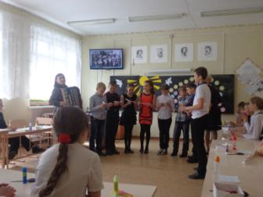
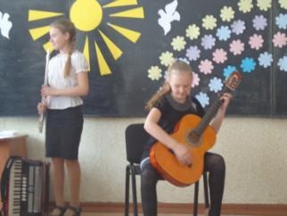
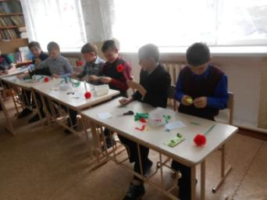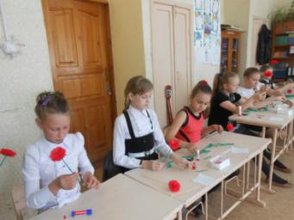

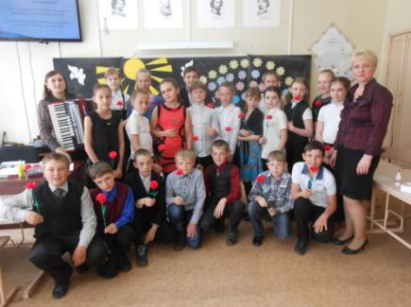

Активное участие приняли учащиеся 1-8 классов в конкурсе чтецов «Нам не нужна война». Конкурсчтецов способствовал привлечению учащихся к чтению военно-патриотической литературы и развитию умения правильного литературного произношения с соблюдением дикции. Всего участвовало 37 человек. Ребята очень ответственно отнеслись к конкурсу и даже представили стихотворения собственного сочинения. Поэтому определить победителей было сложно.

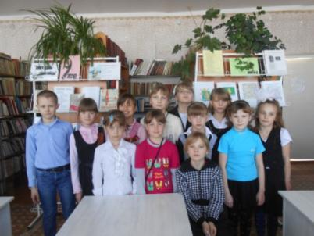
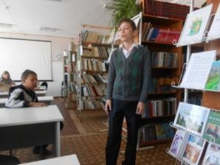
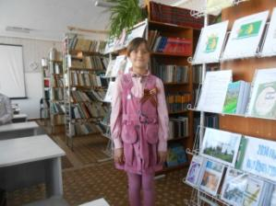
Заключительное мероприятие, посвященное69-й годовщине Победы в Великой Отечественной войне, прошло 7 мая в кинотеатре, был проведен праздничный концерт «Поклонимся великим тем годам…», подготовленный учащимися школы. Были приглашены ветераны ВОВ и ветераны труда. Все ребята очень добросовестно отнеслись к подготовке концерта:исполняли песни военных лет, играли на музыкальных инструментах, читали стихотворения. Концерт прошел очень интересно. Всем зрителям концерт очень понравился.

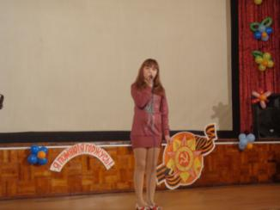
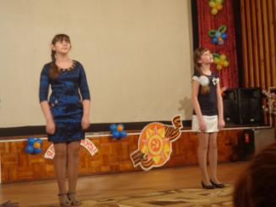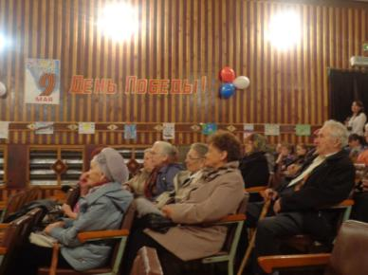

8 мая в последний день недели были подведены итоги, все участники и победители получили грамоты. План предметной недели полностью реализован.В целом в проведении и участии предметной недели приняли 80 % учащихся младшего и среднего звена.

